Ⅵ 経済的影響の想定

1．概要
地震による物的被害等は直接，間接に経済的な影響を及ぼす。ここでは，建物被害による資産喪失，ライフライン施設の復旧などは直接被害，交通網途絶によるサービス水準低下，ライフライン途絶による生産性低下，長期的な生産活動の停滞などは間接被害として，経済的な被害額を想定した。
なお，想定の対象として考慮するのは，定量的な物的被害の想定を行った建物被害やライフライン施設被害等による経済的影響であり，このほかの公共施設や農業施設等の被害によるものは対象に含まれない。また，間接的な経済被害の想定については，大阪府内における影響を対象とし，日本全国や海外への波及等については想定の対象外とした。

図1-1 経済被害の構成概要

2．住宅建物被害

2.1 家屋資産・家財喪失
（1）想定方法
a．家屋再建単価の設定
建築統計年報(平成17年度版)より，平成16年度の大阪府の住宅の単位床面積あたりの工事費予定額と住宅1戸あたりの床面積から1戸あたりの直接被害額を次のように見積もる。
165 (千円/m²) × 83.4 (m²) ＝ 13.8 (百万円)
b．家財評価額の設定
国税庁では，家財の損失額の算定において，以下の家族構成別家財評価額により計算する方法が示されている。そこで，平成12年度国勢調査結果における大阪府の家族構成比率を用いて1戸あたりの家財評価額を，9.03 (百万円)と見積もった。なお，ここでは家財として自動車は含まないものとする。
被害額は，倒壊棟数＋（全壊棟数－倒壊棟数）×0.5に対し，1戸あたり家財評価額を乗じる（内閣府：首都直下地震に係る被害想定結果について，第19回資料2，p49，2005）。なお，倒壊棟数については，構造的大破と考え，全壊棟数×0.7とした。

（2）想定結果
建物資産・家財の被害額を表2-1と表2-2に示す。

表2-1 建物資産被害額
想定地震 | 被害額（億円）
上町断層帯地震A | 72,768
上町断層帯地震B | 44,940
生駒断層帯地震 | 54,845
有馬高槻断層帯地震 | 18,259
中央構造線断層帯地震 | 6,771
東南海・南海地震 | 6,784

表2-2 家財被害額
想定地震 | 被害額（億円）
上町断層帯地震A | 27,837
上町断層帯地震B | 16,826
生駒断層帯地震 | 21,132
有馬高槻断層帯地震 | 6,578
中央構造線断層帯地震 | 2,160
東南海・南海地震 | 1,715
2.2 壊建物の撤去費・処理費
（1）想定方法
a．撤去コスト
大阪府災害救助法施行規則を参考にして，災害によって住居またはその周辺に運ばれた障害物の除去費用を137,000円÷（全・半壊棟数）と仮定する。
b．処理コスト
中央防災会議の地震被害想定マニュアルに基づき，図2-1のフローで建物被害による家屋・家財の震災廃棄物量を計算し，処理単価をかけることにより費用を算出する。ただし，阪神・淡路大震災等の事例を参考にしてリサイクル率を設定することで，最終処分量を算出する。
リサイクル率は，木くず，コンクリートがら，その他によって異なるが，一律50%とする。処理費は，阪神・淡路大震災等の経験より，１棟当たりの災害廃棄物発生量81.5トン，解体撤去費104万円から，12.8千円/トンとする。

図2-1 倒壊建物の撤去費・処理費の算出

（2）想定結果
表2-3に，想定地震毎の倒壊建物撤去費・処理費を示す。

表2-3 倒壊建物撤去費・処理費
想定地震 | 撤去処理費（億円）
上町断層帯地震A | 3,544
上町断層帯地震B | 2,104
生駒断層帯地震 | 2,775
有馬高槻断層帯地震 | 856
中央構造線断層帯地震 | 318
東南海・南海地震 | 353
2.3 住宅喪失による機会費用
（1）想定方法
地震が発生しなければ負担することはなかったであろう，住宅喪失による機会費用は，全壊・半壊棟数から，次のように想定する。

図2-2 住宅喪失による機会費用の算出

住宅喪失者のうち，各市町村における持ち家か借家かの内訳は，平成15年住宅・土地統計調査の結果を用いて，大阪府内の各市町村の状況に即した比率とする。

持ち家の住宅喪失棟数＝各市町村の全壊棟数×各市町村の持ち家率
＋（各市町村の半壊棟数×各市町村の持ち家率）÷ 2
借家の住宅喪失棟数 ＝各市町村の全壊棟数－借家の住宅喪失棟数
＋（各市町村の半壊棟数×各市町村の借家率）÷ 2
※ここで，半壊の半分相当が全壊と同等に，元の住宅に住めないと仮定する。

a．持ち家の住宅喪失による機会費用
地震発生により元の持ち家を喪失したことによる利用者の機会費用は，次のように算定できる。
持ち家喪失による利用者の機会費用＝
元の持ち家の住宅喪失者数（棟）×各市町村の持ち家の平均床面積（m²）
×1ヶ月当たりみなし家賃（円/m²）×地震発生から復旧までの月数（月）
※ここで，持ち家の復旧日数を12ヶ月と仮定する。
b．借家の住宅喪失による機会費用
地震発生により元の借家を喪失したことによる利用者の機会費用は，次のように算定できる。
借家喪失の利用者の機会費用＝
元の借家の住宅喪失者数（棟）×各市町村の借家の平均床面積（m²）
×１ヶ月当たりみなし家賃（円/m²）×地震発生から復旧までの月数（月）
※ここで，借家の復旧日数を3ヶ月と仮定する。
みなし家賃（帰属家賃）の推計値としては，平成11年全国消費実態調査報告の家計収支結果表において，2人以上の普通世帯における持ち家，民営貸家の単位家賃を用いることとする。

表2-4 全国消費実態調査による帰属家賃（2人以上の普通世帯）
（単位：円/m²）
 | 平成元年 | 平成６年 | 平成１１年
持ち家の単位家賃 | 484 | 649 | 584
民営貸家の単位家賃 | 739 | 999 | 1,085
出典）全国消費実態調査の家計収支結果表（H元,H6,H11）
参考）持ち家の帰属家賃推計について（内閣府，H17.2）
注）平成11年の推計値が最新値，平成16年の値は推計中．

（2）想定結果
表2-5に，住宅喪失による機会費用を示す。

表2-5 住宅喪失による機会費用
想定地震 | 持ち家喪失の  機会費用（億円） | 借家喪失の  機会費用（億円）
上町断層帯地震Ａ | 756 | 238
上町断層帯地震Ｂ | 579 | 131
生駒断層帯地震 | 620 | 157
有馬高槻断層帯地震 | 220 | 51
中央構造線断層帯地震 | 98 | 14
東南海・南海地震 | 52 | 14

2.4 避難所生活による間接的被害
（1）避難所の生活による負の便益
近年の直下型地震の被災者アンケート結果から避難所生活状況の評価額を分析し，1人・1月あたり避難所生活の不快さ・不便さを評価した負の便益額を設定する。阪神淡路大震災の避難所の開設から解消までの過程が報告されており，その経験値からシナリオ別に補正し，避難所の解消日数を設定する。最後に，地震のシナリオ別に想定される避難者が，避難所生活を余儀なくされることにより，間接的に発生する負の便益被害額を想定する。

図2-3 避難所の生活による負の便益の想定フロー

（2）避難所生活の負の便益額の想定手法
近年の直下型地震の被災者アンケート結果から避難所生活状況の評価額を分析し，1世帯・1月あたり避難所生活の不快さ・不便さを評価した負の便益額を設定する。持ち家と借家ごとに原単位Ｌ₁，Ｌ₂を想定する。【詳細は付録Ⅵ－1参照】
表2-6 避難者の住居の移動形態と負の便益評価額
地震前の住居形態 | 避難後の生活場所 | 負の便益額（万円/人･月）
自宅（持ち家） | 避難所 | 20.6
自宅（持ち家） | 賃貸住宅 | 9.6
賃貸住宅（借家） | 避難所 | 11.0
賃貸住宅（借家） | 公営住宅 | 3.8
出典）「地震後の住宅資産喪失に伴う便益損失想定と軽減対策に資するモデル開発と分析結果」（多々納・藤見，2006）

阪神・淡路大震災の避難所の開設から解消までの過程が報告されており，その経験値からシナリオ別に補正し，避難所の解消日数を設定する。
次の図2-4のように，阪神淡路大震災において，避難所の解消率が以下のように推移したことが報告されている。神戸市の避難所ピーク数は227,256人であったが，地震から1ヶ月で56％まで避難者数が減少している。地震から2ヶ月後に78％まで解消し，さらに6ヶ月後には97.1％まで避難者数が減少している。6ヶ月後から7ヶ月後にかけて1.6％解消している。さらに，7ヶ月後から8ヶ月後にかけて0.4％解消となっている。したがって，1％の精度で避難所生活を被害想定するには，7ヶ月後の避難所生活までを対象範囲とすればよい。
特定の避難所においても，神戸市全体とほとんど同様に推移している。神戸市指定の避難所である王子スポーツ・センターの経験によると，ピーク時では避難者数が1,000人であったが，地震から1ヶ月で52.1％まで避難者数が減少している。地震から3ヶ月後には76.0％まで解消し，8ヶ月後には96.1％まで避難者数が減少している。

図2-4 時間の経過と避難所生活者の解消率推移（阪神・淡路大震災の経験値）
データ出典）「阪神・淡路大震災における避難所の研究」（柏原・上野・森田，1998）より作成．

表2-7 避難所の生活を何ヶ月強いられるかの比率（神戸市民の経験値）
地震発生後  経過月（ｍヶ月） | 月別避難所生活者  比率ｒ(m) (％)
1 | 56.0
2 | 22.0
3 | 4.4
4 | 4.4
5 | 4.4
6 | 5.9
7 | 1.6
8 | 0.4
合計 | 99.1

地震のシナリオ別に想定される避難者が，避難所生活を余儀なくされることにより，間接的に発生する負の便益被害額Ｂ_{ｓ}は，阪神淡路大震災の経験から7ヶ月後までの避難所生活者を対象範囲として，次のように算定する。
$$B_{s}=\sum_{m=1}^{7}{\left\{(h_{1}⋅L_{1}+h_{2}⋅L_{2})D_{s}(m)\right\}}$$
ここに，Ｄ_{s}(m) はシナリオ地震別sの各月mの避難所生活者数で，次式で求められる。
Ｄ_{s}(m) ＝ 避難所生活者発生総数Ｎ_{s} × 各月避難所生活者比率ｒ(m)/100
また，ｈ₁,ｈ₂は，それぞれ，平均持ち家率，借家率であり，大阪府の場合は次式となる。
＝0.639， ＝0.361
Ｌ₁，Ｌ₂は，それぞれ，持ち家と借家における1人・月当たりの負の便益額である。

（3）避難所生活の負の便益額の想定結果
表2-8に，地震シナリオ別に避難所生活による負の便益被害額を想定した結果を示す。

表2-8 避難所生活者の負の便益の算定結果（単位：億円）
想定地震 | 持ち家避難者 | 借家避難者 | 負の便益計
上町断層帯地震Ａ | 2,090 | 631 | 2,721
上町断層帯地震Ｂ | 1,176 | 355 | 1,530
生駒断層帯地震 | 1,403 | 423 | 1,827
有馬高槻断層帯地震 | 560 | 169 | 729
中央構造線断層帯地震 | 176 | 53 | 229
東南海・南海地震 | 160 | 48 | 208
（注）丸め処理の関係で合計が若干合わない場合がある。

2.5 応急仮設住宅の設置費
（1）想定方法
応急仮設住宅の設置コストは，建設戸数×コスト/戸で算出する。建設戸数については，既存の調査事例等を参考にして検討する。一方，１戸あたりの建設コストについては，大阪府災害救助法施行規則を参考にして，2,433,000円とする。

図2-5 応急仮設住宅の設置コスト算出フロー

最近の経験における全壊棟数と応急仮設住宅の設置戸数の関係を用いて，応急仮設住宅の設置戸数は，次のように想定される。【詳細は付録Ⅵ－2参照】
応急仮設住宅の設置戸数＝exp｛ 0.806 ln(全壊棟数) + 0.5097 ｝

（2）想定結果
表2-9に，応急仮設住宅の設置コストを示す。

表2-9 応急仮設住宅設置費
想定地震 | 設置費（億円）
上町断層帯地震Ａ | 4,362
上町断層帯地震Ｂ | 2,679
生駒断層帯地震 | 3,348
有馬高槻断層帯地震 | 1,068
中央構造線断層帯地震 | 369
東南海・南海地震 | 293

3．交通被害

3.1 交通施設の被害額
3.1.1 道路橋の再建コスト
（1）想定方法
鋼橋・コンクリート橋の新設単価，橋梁諸元及び機能支障率（%）より，大阪府内の広域緊急交通路上の橋梁の再建コストを想定する。

橋梁の再建コスト＝〔 新設費用 ＋ 撤去費用 〕×機能支障率(%)
＝〔 新設単価(円/m²) × 橋長(m) × 幅員(m)＋
（橋脚の撤去費用 ＋ 上部構造(桁)の撤去費用）〕×機能支障率(%)

再建コストの想定範囲は，短期的・長期的に通行支障の可能性のある橋梁〔Ⅲ編：物的被害の想定，4．交通機能障害，橋梁フラジリティ曲線の被災度②以上〕を対象とする。機能支障が生じない補修・補強等で対処可能な橋梁は想定対象外とする。

a．橋梁の新設費用
旧JHの工事実施計画積算単価表によると，橋梁の新設費用は，主に橋梁形式，橋脚と橋脚間の最大支間長(m)，橋台・橋脚の高さ(m)により求められるため，これらの部材ごとに費用を算定し，橋梁全体の新設費用を設定する。

表3-1 新設費用算定に用いる橋梁諸元データ
部材 | 分類 | 必要な諸元データ | 構造分類
上部工 | 鋼橋 | 最大支間長（ｍ） | ・箱桁，版桁
上部工 | PC橋 | 最大支間長（ｍ）
下部工 | 橋台 | 橋台高（ｍ）
下部工 | 橋脚 | 橋脚高（ｍ） | ・PC多主版桁  ・PC多主版桁  ・PC箱桁  ・鋼版桁  ・鋼箱桁

b．橋梁の撤去費用
阪神・淡路大震災で被災を受けた道路橋の復旧費に関する資料（足立，2003）をもとに，橋梁の撤去費用を以下のように設定する。

橋梁の撤去費用 ＝ 橋脚の撤去費用 ＋ 上部構造(桁)の撤去費用
○上部構造（桁） ：上部構造(桁)の新設費用の0.4倍の金額
○橋脚の撤去費用 ：橋脚の新設費用の8.0倍の金額
（2）想定結果
表3-2に，道路橋の再建コストの想定結果を示す。
表3-2 道路橋の再建コスト想定結果
想定地震 | 再建コスト（億円）
上町断層帯地震Ａ | 1,718
上町断層帯地震Ｂ | 1,614
生駒断層帯地震 | 159
有馬高槻断層帯地震 | 187
中央構造線断層帯地震 | 359
東南海・南海地震 | 0

3.1.1 鉄道の復旧コスト
（1）想定方法
・阪神淡路大震災における復旧コストをもとに，大阪府内全体での鉄道の復旧コストを想定する。
・鉄道の復旧コストに関して，橋梁・高架橋の大被害箇所を代表的要因として位置付ける。
・「首都直下地震に係る被害想定手法について（内閣府，2005）」と同様に，阪神・淡路大震災における車両設備，電気・信号設備等を含む全復旧額を大被害箇所数で除することにより，大被害箇所あたりの復旧額を設定する。ただし，復旧額は大被害（落橋・倒壊）が発生した事業者の実績を用いる。【詳細は付録Ⅵ－3参照】
表3-3 阪神・淡路大震災における鉄道の復旧費用
（出典：よみがえる鉄路，旧運輸省鉄道局監修，1996）
※大被害箇所あたりの復旧額 ＝ 2,218／31 ＝ 71.5億円
※神戸新交通の（ ）内は公共所有であるインフラ部の復旧費用

（2）想定結果
表3-4に，鉄道の復旧コストに関する想定結果を示す。
表3-4 鉄道の復旧コストに関する想定結果（大阪府内合計）
想定地震 | 復旧コスト（億円）
上町断層帯地震Ａ | 1,610
上町断層帯地震Ｂ | 330
生駒断層帯地震 | 440
有馬高槻断層帯地震 | 350
中央構造線断層帯地震 | 100
東南海・南海地震 | 0
3.2 交通迂回のユーザーコスト
3.2.1 道路のユーザーコスト
（1）想定方法
・強い地震動による通行支障（機能支障）・交通混乱などによって広域緊急交通路のネットワーク機能が一定期間著しく低下することが予想される。
・物的被害における橋梁の機能支障率等を考慮して，路線単位での不通区間を設定し，不通区間を除外した道路網より，交通の迂回によるユーザーコスト（時間損失額）を算定する。
・地震動の大きさや橋梁の構造等による復旧日数のバラツキが考えられるため，復旧期間を3ヶ月，6ヶ月，10ヶ月の3ケースとする。

道路のユーザーコストに関する想定フローを図3-1に示す。

図3-1 道路のユーザーコストに関する想定フロー

a．復旧ステージの設定
・既往資料（表3-5）より，被災度As・Aにおける橋梁の復旧期間は約10ヶ月（300日程度）であり，被災度Ｂにおいては約4ヶ月を要する。ただし，地震動の大きさや橋梁の構造等による復旧日数のバラツキが考えられるため，本被害想定では復旧期間を3ヶ月，6ヶ月，10ヶ月の3ケースとする。
・高速道路においては，復旧を要しない区間においても点検等の交通規制が行われることが予想されるため，阪神淡路大震災における高速自動車国道の交通規制状況（図3-2）より，復旧を要しない高速道路の交通規制日数を3日とする。

表3-5 被災度と橋梁の復旧期間
※単位：日
※網掛け部は復旧工事中に通行性に支障があると判断される期間
※上記復旧日数は工場制作期間150日を含んでいる
※本被害想定では，被災度Bは機能支障の発生が予想される大被害には含めていないため，対象外とする
（出典：地震リスク評価に基づく道路橋の耐震設計に関する研究業務報告書
阪神高速道路公団・社団法人土木学会，H17.3）

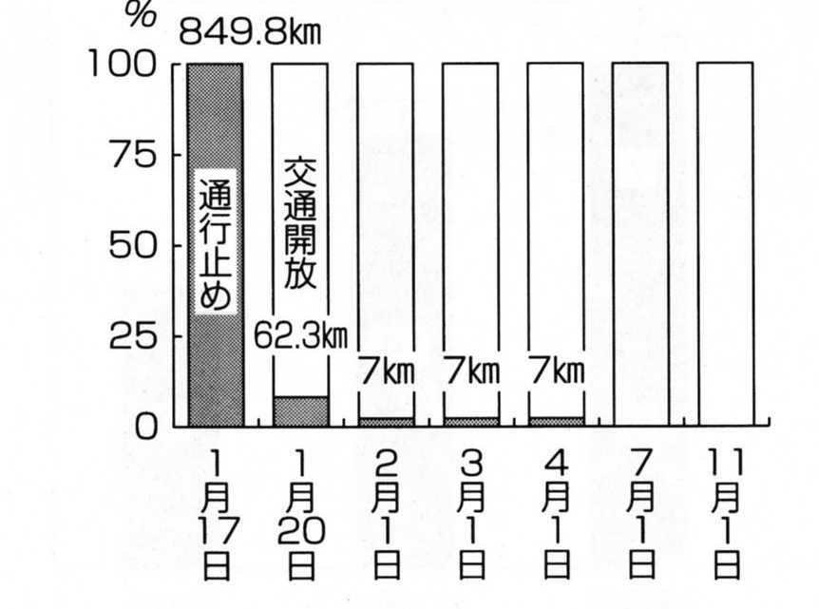
※849.8kmは地震発生直後通行止めとなった区間延長
図3-2 高速自動車国道の交通規制状況
（出典：新時代を迎える地震対応，旧建設省道路局道路防災対策室，H8.10）

図3-3 復旧ステージ（イメージ図）

＜ステージⅠ：発災直後～3日後＞
・高速道路は通行規制により一般車両の通行禁止
・一般車両の通行を規制する区間（橋梁）が発生し，通過交通の迂回が生じる
・通行支障の可能性のある橋梁の復旧による不通区間が発生し，通過交通の迂回が生じる
＜ステージⅡ：発災3日後～4ヶ月＞
・一般車両の通行を規制する区間（橋梁）が発生し，通過交通の迂回が生じる
・通行支障の可能性のある橋梁の復旧による不通区間が発生し，通過交通の迂回が生じる
＜ステージⅢ：4ヶ月～最大10ヶ月＞
・通行支障の可能性のある橋梁の復旧による不通区間が発生し，通過交通の迂回が生じる

b．迂回によるユーザーコストの算定手法
「費用便益分析マニュアル」（国土交通省道路局）等を参考に，迂回による時間損失のみを対象として損失額を算定する。なお，走行経費及び事故による損失は，所要時間損失と比較すると非常に小さいため，本被害想定では省略する。
車種別の時間価値は，分・台あたりの原単位として，次のように設定されている。

表3-6 車種別の時間価値（平成15年度価格）
乗用車 | 62円
バス | 519円
乗用車類 | 72円
小型貨物車 | 56円
普通貨物車 | 87円
（出典：費用便益分析マニュアル（案），国土交通省道路局，2003）

地震動により橋梁の機能支障に伴う不通区間による交通の迂回を想定し，迂回の時間損失額を算定する。
通過交通の迂回による時間損失＝
ΣΣ時間価値×（迂回時の所要時間×OD交通量）
－ΣΣ時間価値×（平常時（混雑時）の所要時間×OD交通量）
補足）ΣΣ：各経路と各車種の総和

ここで，平常時の所要時間と交通量は，H11道路交通センサスの混雑時旅行速度及びH11車種別OD交通量から算出し，迂回時の所要時間は，阪神・淡路大震災における発災時の旅行速度（国道2・43号における大阪市役所－神戸市中央区市役所間の旅行速度）を参考に設定する。また，迂回路の抽出は，Bゾーンを適宜集約して発着ゾーンを設定し，各発着ゾーンに対してGISソフトを用いて最短所要時間ルートを１経路抽出して，平常時と発災時の所要時間差を計測する。
（2）想定結果
表3-7に，道路のユーザーコストに関する想定結果を示す。

表3-7 道路のユーザーコストに関する想定結果（大阪府内合計）

3.2.2 鉄道のユーザーコスト
（1）想定方法
鉄道のユーザーコストに関する想定フローを図3-4に示す。
・鉄道の復旧は，その復旧段階によって複雑で目まぐるしい輸送形態の変化が予想されるため，本想定では，簡易的にバスの振り替え輸送のみを鉄道の代替交通として，鉄道の迂回によるユーザーコストを算定する。
・迂回対象となる駅間は，震度別駅間不通率（次頁参照）及び震度分布等を考慮して設定し，復旧期間は，1ヶ月，3ヶ月，6ヶ月の3パターンとする。

表3-8 震度別不通率（発災1日後）
 | 震度7 | 震度6強 | 震度6弱
鉄道の不通率 | 100% | 80% | 15%
（出典：首都直下地震に係る被害想定手法について，内閣府，2005）

（2）不通率の想定
検討対象鉄道網を図3-6に示す。図3-7は駅間の不通率を震度に応じて図示したものである。

図3-4 鉄道のユーザーコストに関する想定フロー

（3）想定結果
図3-5 不通区間と鉄道網への影響
（イメージ図）
鉄道のユーザーコストに関する想定結果を，表3-9に示す。

表3-9 鉄道のユーザーコストに関する想定結果（大阪府内合計）

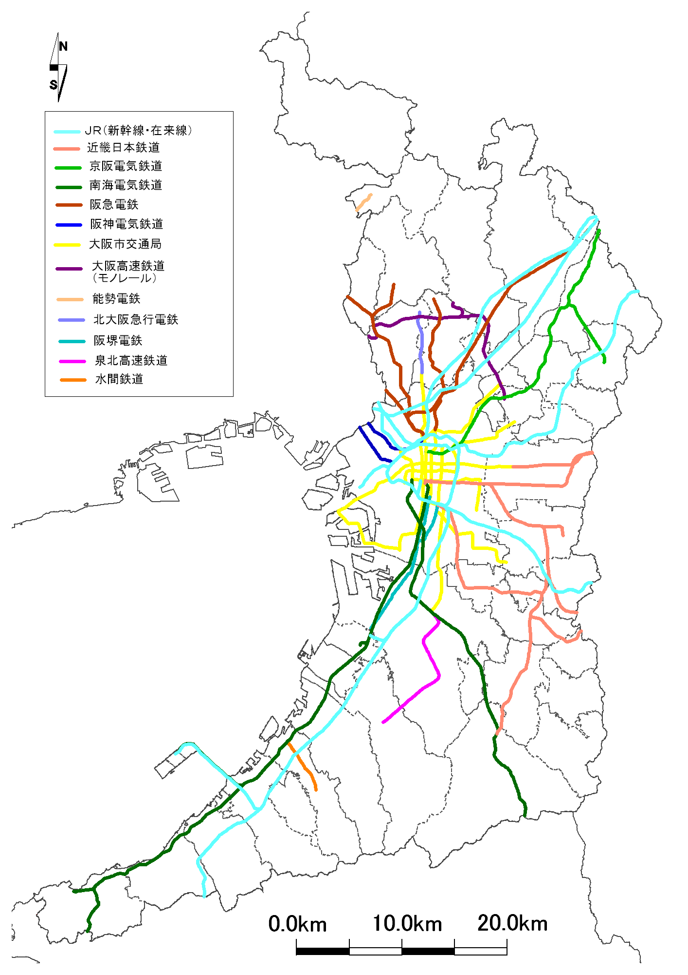
図3-6 検討対象鉄道網
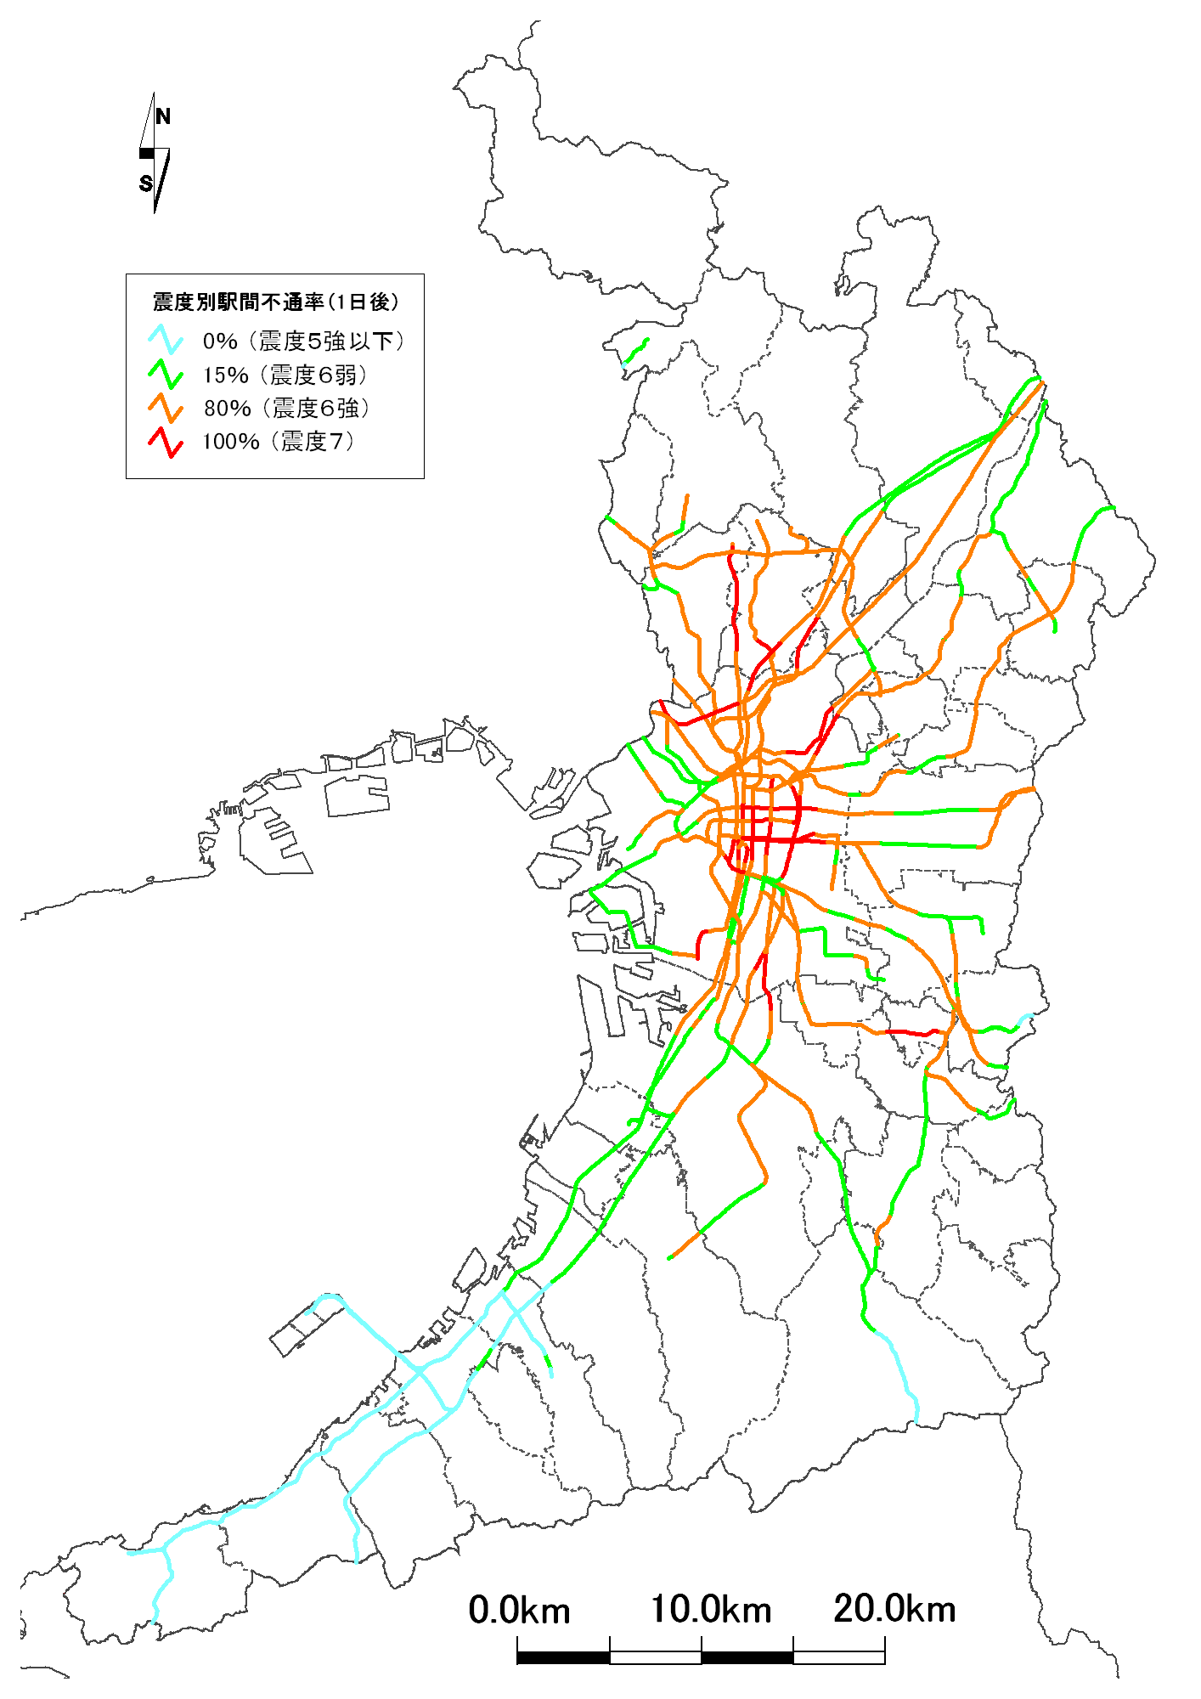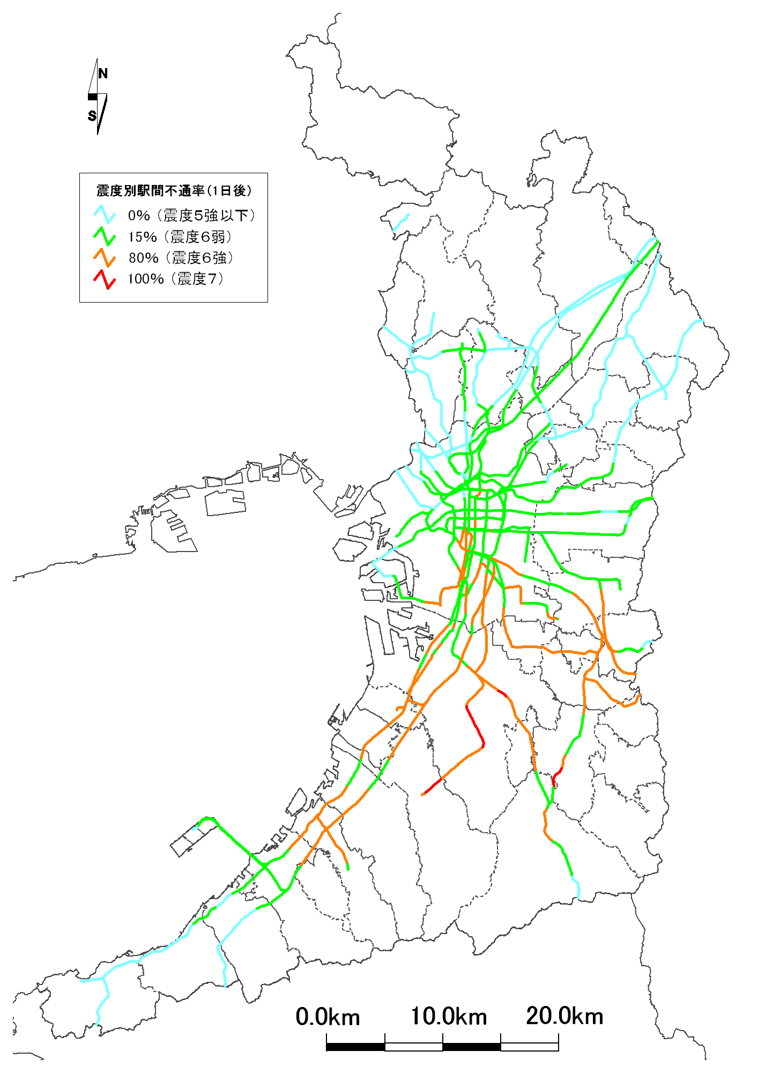
【上町断層帯地震Ａ】 【上町断層帯地震Ｂ】
図3-7(1) 震度別駅間不通率（発災１日後）
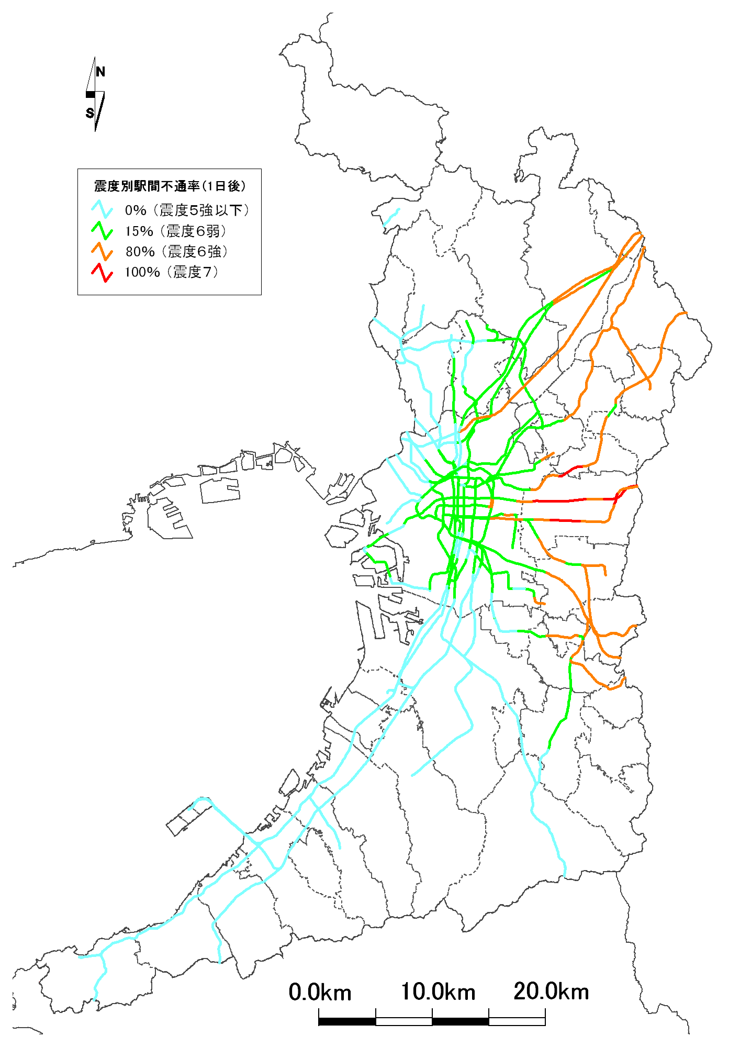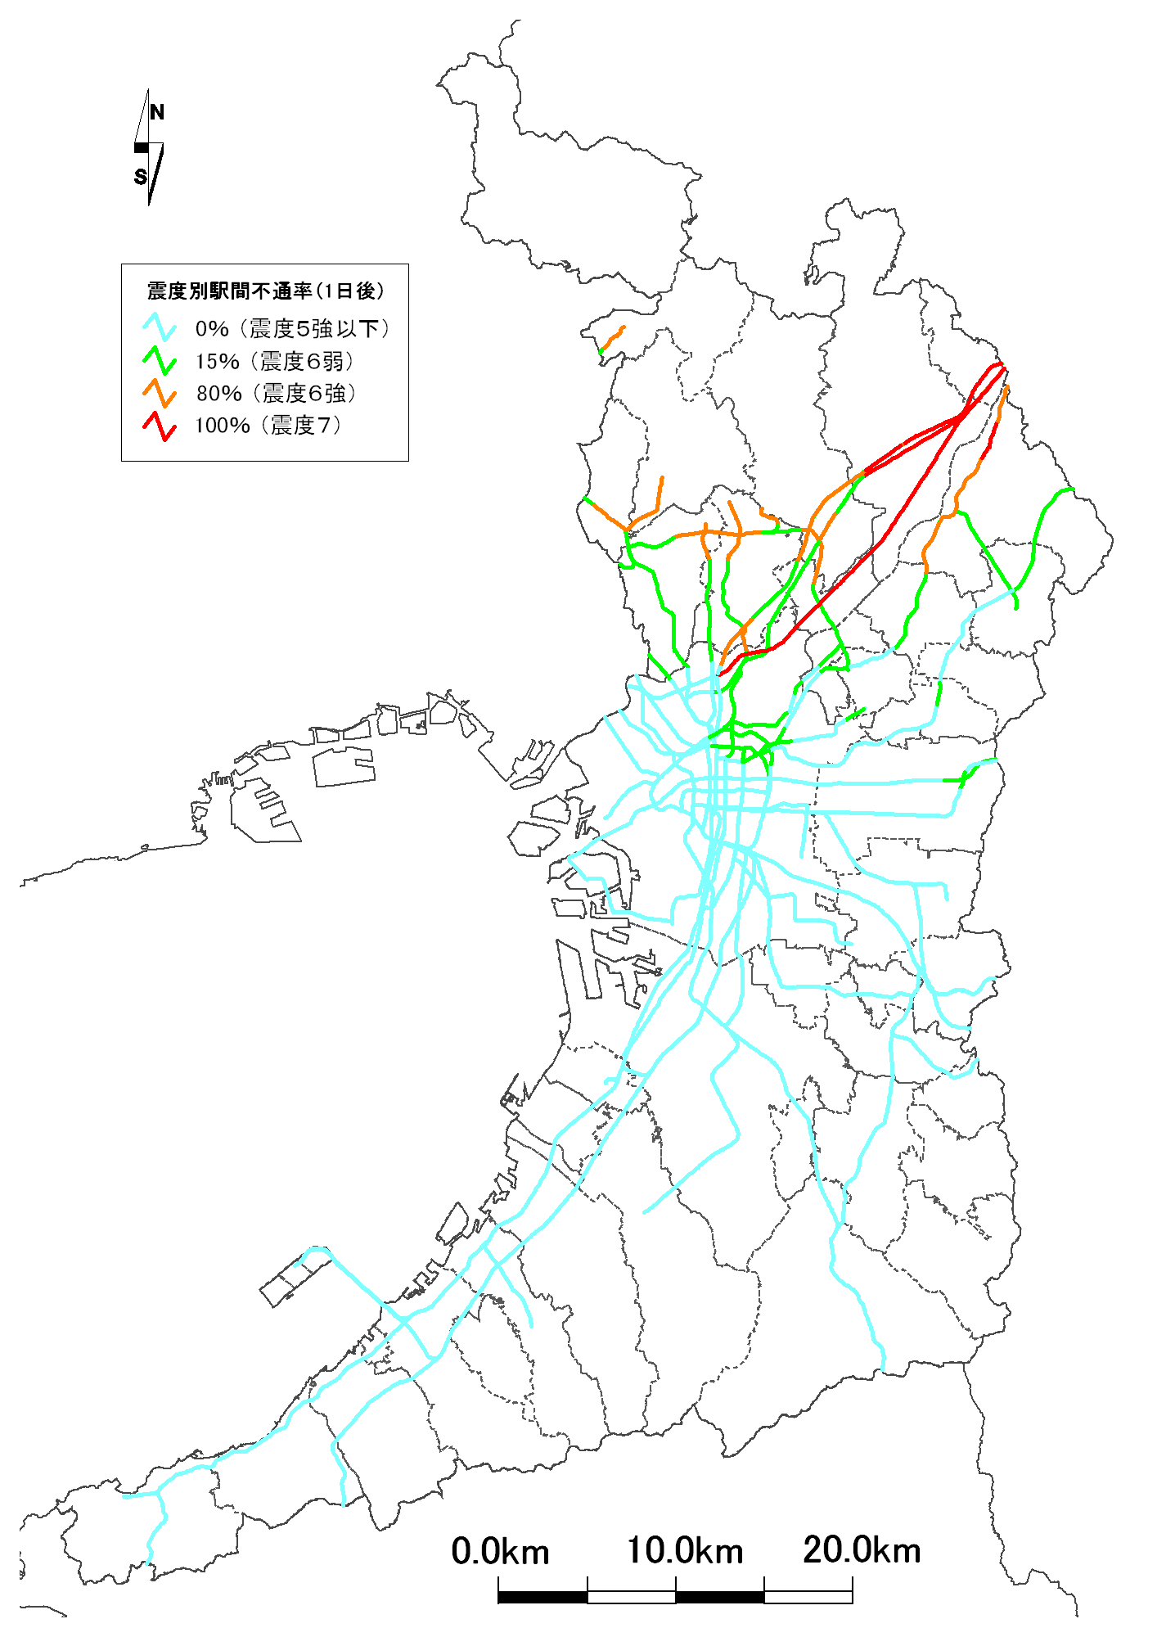
【生駒断層帯地震】 【有馬高槻断層帯地震】
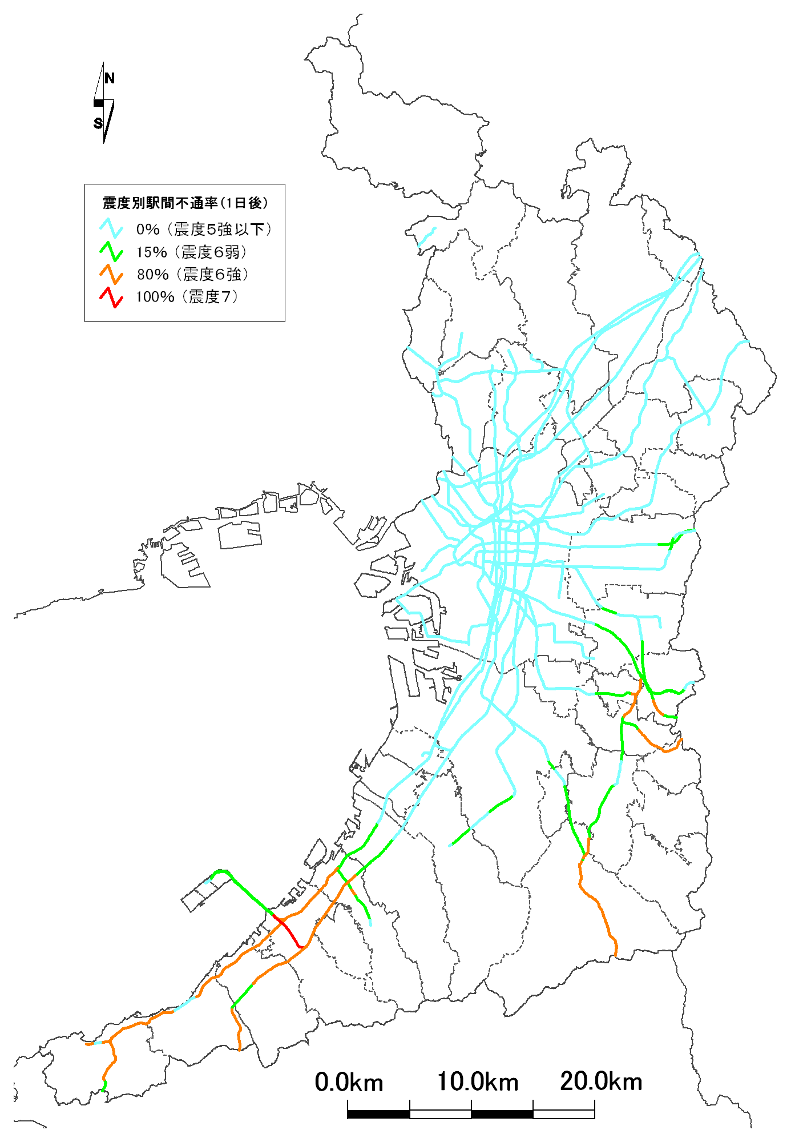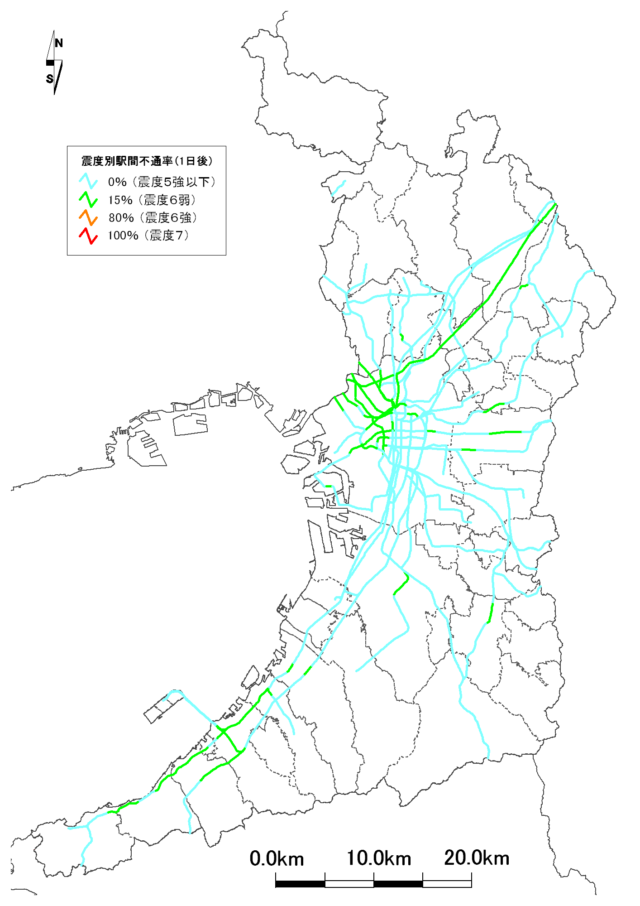
【中央構造線断層帯地震】 【東南海・南海地震】
図3-7(2) 震度別駅間不通率（発災１日後）
4．ライフライン被害
ライフラインの被害額（復旧コスト）については，阪神・淡路大震災等における被害額を参考として大阪府で算出を行なった。想定結果を以下に示す。

（1）電気
表4-1 電気施設の被害額
想定地震 | 停電軒数（万軒） | 復旧期間 | 被害額（億円）
上町断層帯地震Ａ | 約200 | 約1週間 | 約1,300～1,800
上町断層帯地震Ｂ | 約 60 | 約5日 | 約 230～ 520
生駒断層帯地震 | 約 89 | 約6日 | 約 400～ 770
有馬高槻断層帯地震 | 約 41 | 約2日 | 約 150～ 350
中央構造線断層帯地震 | 約 15 | 約1日 | 約 90～ 130
東南海・南海地震 | 約 8 | 約1日 | 約 40～ 70
（参考）阪神・淡路大震災での被害額2,260億円（関西電力資料）
（2）ガス
表4-2 ガス施設の被害額
想定地震 | 供給停止戸数（万戸） | 復旧期間 | 被害額（億円）
上町断層帯地震Ａ | 293 | 約2～3ヶ月 | 1,260～1,890
上町断層帯地震Ｂ | 128 | 約1～2ヶ月 | 6,30～1,260
生駒断層帯地震 | 142 | 約0.5～1.5ヶ月 | 315～ 945
有馬高槻断層帯地震 | 64 | 約0.5～1ヶ月 | 315～ 630
中央構造線断層帯地震 | 8 | 約2週間 | 315
東南海・南海地震 | 0 | － | －
（参考）阪神・淡路大震災での被害額1,900億円（大阪ガス資料）
（3）電話
表4-3 通信施設（電話）の被害額
想定地震 | 回線数（万） | 復旧期間 | 被害額（億円）
上町断層帯地震Ａ | 約48 | 約2週間 | 約1,930
上町断層帯地震Ｂ | 約22 | 約2週間 | 約 900
生駒断層帯地震 | 約24 | 約2週間 | 約 950
有馬高槻断層帯地震 | 約 9 | 約2週間 | 約 360
中央構造線断層帯地震 | 約 4 | 約2週間 | 約 170
東南海・南海地震 | 被害なし | － | －
（参考）阪神・淡路大震災での被害額1,100億円（NTT西日本資料）
（4）水道
表4-4 水道施設の被害額
想定地震 | 断水人口（万人） | 復旧日数 | 被害額（億円）
上町断層帯地震Ａ | 545 | 41 | 約1,030
上町断層帯地震Ｂ | 372 | 26 | 約 690
生駒断層帯地震 | 490 | 45 | 約 920
有馬高槻断層帯地震 | 230 | 21 | 約 430
中央構造線断層帯地震 | 111 | 9 | 約 190
東南海・南海地震 | 78 | 9 | 約 150
（参考）阪神・淡路大震災での被害額541億円（兵庫県災害対策本部資料，H7年4月5日推計）
5．産業被害

5.1 ライフライン途絶に伴う生産性低下
各市町村の事業所数と製造出荷額を把握し（工業統計調査，2006），想定地震の震度6強以上の強震にさらされる事業所数を抽出する。ライフラインの途絶の組合せから復旧ステージを区分し，各ステージにおいて既存調査による途絶抵抗係数の推定値から，各産業部門・中分類別に被害率を設定する。最近の地震の経験値から，各ステージにおける復旧日数を設定する。これらより，各想定地震シナリオについて，ライフライン途絶に伴う生産性低下の産業被害額を想定する。

（1）想定方法
図5-1のように復旧ステージを3つに区分し，想定地震動の分布において途絶抵抗係数による各産業部門の生産性低下額を想定する。【詳細は付録Ⅵ－4参照】
図5-1 生産性低下の被害想定フロー

（2）想定結果
表5-1に，ライフライン途絶に伴う生産性低下の産業被害額の想定結果を示す。
表5-1 ライフライン途絶に伴う生産性低下額の想定結果
想定地震 | 生産性低下額（億円）
上町断層帯地震Ａ | 4,895
上町断層帯地震Ｂ | 2,354
生駒断層帯地震 | 3,684
有馬高槻断層帯地震 | 334
中央構造線断層帯地震 | 93
東南海・南海地震 | 3

5.2 大阪府内における生産活動停滞による間接被害
大阪府内の生産活動停滞の間接被害について，主要な産業部門である製造業，卸売・小売業を対象とし，生産関数を用いた生産活動停滞に関する間接的な被害を想定する。

（1）大阪府における製造業の生産停滞による被害の想定
図5-2に，想定の流れを示す。

図5-2 製造業の生産関数の推定から生産活動停滞の被害想定の流れ

a．製造業の生産関数の推定手法
・使用した統計
①大阪府民経済計算の確報（平成8年から平成16年）
②生産関数のデータセットとして，大阪府における製造出荷額，従業者数，民間資本を整理し，推定に用いた。
③民間資本は，全国の統計しかないため，国内総生産と府内総生産の関係に比例すると仮定して，大阪府の民間資本を推定した。【付録Ⅵ－7参照】
・生産関数
①汎用されているコブ・ダグラス型を適用した。【付録Ⅵ－5参照】
b．生産活動停滞に係る被害率の設定 －労働・資本の喪失率－
① 労働喪失率の設定
阪神・淡路大震災において被害をうけた神戸市の工業において，地震発生から5年経過しても，震災前の従業者数の水準には回復していない推移となっている【付録Ⅵ－6参照】。神戸の工業統計の経験値を用いて，阪神・淡路大震災後の従業者数の減少格差と同等であると仮定し，発生後の平均格差13.4%と設定した【付録Ⅵ－8参照】。
② 資本喪失率の設定
さらに，地震発生から5年経過しても，震災前の事業所数の水準には回復していない状態となっている。神戸の工業統計の経験値を用いて，神戸の震災後の事業所数の減少格差と同等であると仮定し，発生後の平均格差14.6%と設定した。【付録Ⅵ－8参照】
c．生産活動停滞による生産低下額の想定手法
推定された製造業部門の生産関数を用いて，被災前後の大阪府の労働と資本の値を入力し，生産性低下額を求めた。【付録Ⅵ－5参照】
d．想定結果
表5-2に，資本・労働の喪失に伴う製造業の生産低下額の想定結果を示す。
表5-2 地震による資本・労働の減少に伴う製造業の生産低下額の想定結果
※東南海・南海地震の生産性低下額は，事業所営業停止損失額の想定値（大阪府ほか：東南海・南海地震津波等対策検討委員会報告書，2005）

（2）大阪府における卸売・小売業の生産停滞による被害の想定
図5-3に，想定の流れを示す。

図5-3 卸売・小売業の生産関数推定から生産活動停滞の被害想定の流れ
a．商業の生産活動停滞に係る被害率の設定 ―労働の喪失率―
阪神・淡路大震災において被害をうけた神戸市の商業は，地震発生から7年経過しても，震災前の従業者数の水準には回復していない状態となっている。労働喪失量が震災後の従業者数の減少格差と同等であると仮定し，発生後の平均格差7.7%と設定した。【付録Ⅵ－10参照】
b．想定結果
表5-3に，労働力減少に伴う卸売・小売業の生産性低下額の想定結果を示す。
表5-3 労働力減少に伴う卸売・小売の生産低下額の想定結果
※東南海・南海地震の商業生産性低下額は，震度6強以上の地域を対象とした本想定手法では生産低下はない。

6．経済被害額の集計
経済被害額の集計結果を，復旧コスト等の直接被害額と生活水準低下や産業活動低下等の間接被害額に分けて表6-1に示す。上町断層帯地震Aを例とする被害額の全体構成を，図6-1に示す。
図6-1 経済被害の全体構成（上町断層帯地震Ａの最大被害総額（約19兆6000億円）の内訳）
表6-1 経済被害額集計（単位：億円）
 | 上町断層帯  地震Ａ | 上町断層帯  地震Ｂ | 生駒断層帯  地震 | 有馬高槻  断層帯地震 | 中央構造線  断層帯地震 | 東南海・  南海地震
【直接被害】
１．住宅建物
1) 建物資産喪失 | 72,768 | 44,940 | 54,845 | 18,259 | 6,771 | 6,384
2) 家財喪失 | 27,830 | 16,826 | 21,132 | 6,578 | 2,160 | 1,715
3) 解体撤去費 | 3,544 | 2,104 | 2,775 | 856 | 318 | 353
２．交通施設
1) 道路施設被害 | 1,718 | 1,614 | 159 | 187 | 359 | 0
2) 鉄道施設被害 | 1,610 | 330 | 440 | 350 | 100 | 0
３．ライフライン施設
1) 電力施設被害 | 1,800 | 520 | 770 | 350 | 130 | 70
2) ガス施設被害 | 1,890 | 1,260 | 945 | 630 | 315 | 0
3) 通信施設被害 | 1,930 | 900 | 950 | 360 | 170 | 0
4) 水道施設被害 | 1,030 | 690 | 920 | 430 | 190 | 150
４．公共土木施設等被害（津波） |  |  |  |  |  | 5,487
直接被害額計 | 114,120 | 69,184 | 82,936 | 28,000 | 10,513 | 14,159
【間接被害】
１．住宅建物被害による生活水準低下
1) 住生活水準低下 | 2,721 | 1,530 | 1,827 | 729 | 229 | 208
2) 応急仮設住宅設置費 | 4,362 | 2,679 | 3,348 | 1,068 | 369 | 293
２．交通被害によるユーザーコスト
1) 道路のユーザーコスト | 11,965 | 11,467 | 4,997 | 6,370 | 4,433 | 0
2) 鉄道のユーザーコスト | 6,032 | 2,845 | 3,558 | 1,978 | 409 | 0
３．産業被害
1) ライフライン途絶による産業の生産低下 | 4,895 | 2,354 | 3,684 | 334 | 93 | 3
2) 資本・労働喪失による生産低下(工業・商業） | 51,809 | 30,645 | 23,734 | 6,609 | 8,962 | 110
間接被害額計 | 81,784 | 51,520 | 41,148 | 17,088 | 14,495 | 614
合計（億円） | 195,904 | 120,704 | 124,084 | 45,088 | 25,008 | 14,773
※住生活水準低下は，住宅機会費用と避難所生活の負の便益から構成しているが，重複を避けて，大きい方の被害額で算出。
※その他に，港湾施設，農林水産施設，その他公共施設等における直接被害も考えられる。

参考文献
【 2．住宅建物被害 】
内閣府：首都直下地震に係る被害想定結果について，2005.
総務省統計局：全国消費実態調査結果表，Ⅰ家計収支編 （H元，H6，H11）
内閣府：持ち家の帰属家賃推計について，2005.2
多々納・藤見：地震後の住宅資産喪失に伴う便益損失想定と軽減対策に資するモデル開発と分析結果，2006.
柏原・上野・森田：阪神・淡路大震災における避難所の研究，1998

【 3．交通被害 】
内閣府：首都直下地震に係る被害想定結果について，2005.
足立幸郎・庄司学：兵庫県南部地震で被災を受けた都市高速道路橋の復旧費に関する検討，土木学会地震工学論文集（第27回），2003.
運輸省鉄道局監修：よみがえる鉄路，1996.
建設省道路局道路防災対策室：新時代を迎える地震対応，1996.10
阪神高速道路公団・土木学会：地震リスク評価に基づく道路橋の耐震設計に関する研究業務報告書，2005.3
国土交通省道路局：費用便益分析マニュアル（案），2003.

【 5．産業被害 】
大阪府：大阪の工業（平成16年調査）確報 工業統計調査，2004.
大阪府ほか：東南海・南海地震津波等対策検討委員会報告書，2005.

